**Практическая работа**

**Тема: Базовые операции при редактировании изображений**

**ТРЕБОВАНИЯ:**

1. Выполнить задания практической работы;
2. Знать ответы на контрольные вопросы;
3. **Для получения зачета** по практической работе необходимо:
   * давать четкие ответы на контрольные вопросы;
   * уметь выполнить любое задание из практической работы по просьбе преподавателя.

**ПОРЯДОК ВЫПОЛНЕНИЯ РАБОТЫ:**

1. Откройте программу ***Adobe*** ***PhotoShop*** на ПК (или online редактор <https://fotoshoponline.ru/>)
2. Выполните задания из практической работы №1. **Файлы сохранять в формате .psd.** Режим доступа: <http://www.modern-computer.ru/practice/photoshop/practical-task-1.html>
3. Результаты проделанной работы продемонстрируйте преподавателю.

**КОНТРОЛЬНЫЕ ВОПРОСЫ:**

1. Назовите основные возможности графических редакторов.
2. На какие виды подразделяют компьютерную графику в зависимости от способа формирования изображений?
3. Чем отличается растровый от векторного способа представления изображения на экране дисплея?
4. Назовите минимальный объект в растровом способе представления изображения на экране.
5. На какие классы (группы) можно разделить цветовые модели по принципу действия?
6. Назовите основные форматы графических данных.
7. Как открыть приложение ***Adobe PhotoShop***?
8. Опишите интерфейс окна приложения ***Adobe PhotoShop***.

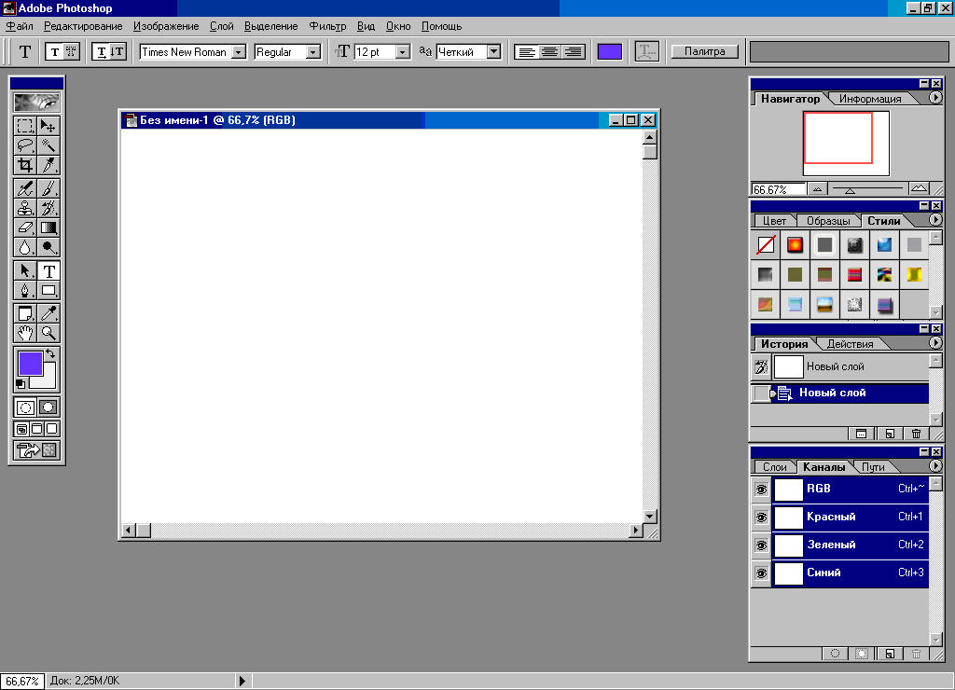

1. Какой тип имеет файл, сохраненный по умолчанию в программе ***Adobe PhotoShop***?
2. Как установить на экране дисплея необходимую *Палитру*?
3. На какие группы делятся инструменты на панели *Инструментов*?
4. Какие инструменты служат для рисования?
5. Как выбрать необходимый инструмент и настроить его свойства?
6. Как задать *основной* цвет и цвет *фона*? Где можно выбирать необходимый цвет?
7. Какие еще существуют инструменты для работы с цветом?
8. Назовите основные инструменты *выделения* и их назначение. Как выбрать необходимый инструмент *выделения*?
9. Назовите основные инструменты *ретуширования* и их назначение. Как выбрать необходимый инструмент *ретуширования*?
10. Как скопировать, вставить, переместить графический объект?
11. Как изменить размеры графического объекта?
12. Как сохранить изображение с нужным расширением?
13. Как нарисовать правильную фигуру?